Значение пленэра в системе подготовки будущего учителя изобразительного искусства.
Топурия Бадри Отарович
Петрозаводский государственный университет
старший преподаватель
Сегодня в рамках современной образовательной парадигмы важным аспектом является развитие творческого потенциала будущего учителя. Одной из наиболее эффективных форм образовательного процесса является учебная практика «пленэр».
Слово «пленэр» и произношение «пленэр» произошло от французского «en plein air», что в переводе означает «на открытом воздухе», т.е. живописная техника изображения объектов при естественном свете и в естественных условиях. Специфика живописи на отрытом воздухе диктует применение различных способов работы, повышает творческий опыт художника.
Сегодня пленэр – это обязательный этап обучения студентов. Учебными планами (на основании Государственных образовательных стандартов) по специальности 030800 «Изобразительное искусство» и ООП по направлению подготовки 050100.62 «Педагогическое образование», профиль, «Изобразительное искусство» и «Изобразительное искусство» и «Информатика» предусмотрено следующее количество недель, выделяемых на прохождение учебной практики в летний период времени, называемой пленэрной практикой: у специалистов - 13 недель, у бакалавров - 8 недель. Каждый год, после годовых просмотров и экзаменационных испытаний в начале лета в университете начинается период летней практики - пленэр. В это время студенты прощаются с аудиториями и выходят под руководством педагога на природу. Учебная практика по изобразительному искусству (пленэр) (далее - практика) является частью учебного процесса по живописи, рисунку, композиции и является важной частью профессиональной подготовки студентов по специальности «Изобразительное искусство» и профилю «Изобразительное искусство» педагогического образования [6]. Цель практики состоит в углублении полученных в течении года теоретических и практических знаний по художественным дисциплинам, полученным в процессе обучения и их закреплении. Важным аспектом учебной практики является не только приобретение навыков живописи в естественных условиях природы, но и развитие способности к самостоятельной творческой работе, способности формировать свое мнение и осознанное отношение к искусству [2 ].
Основными задачами учебной практики специалистов и бакалавров являются: 1. выполнить этюды и зарисовки ландшафта, растительных форм, живой и неживой природы; 2. развивать способность воспринимать натуру в трехмерном пространстве, изображение – в двухмерном пространстве на плоскости; 3. воспринимать тоновое и цветове состояние освещенности (восприятие теплых и холодных оттенков цвета, зависящих от освещенности, среды, пространственного удаления); 4. развивать умения применять в этюдах метод работы отношениями; 5. создавать цветовые решения в этюдах с натуры[1].
Для лучшего овладения студентами приемами живописи на пленэре, эффективна система мастер– классов, по основным темам пленэрной практики, в процессе проведения которых демонстрируется личное умение преподавателя выполнять этюд с натуры от композиционного поиска, этапов выполнения работы, детализации и обобщения, до создания художественного образа. Мастер – классы, как систему творческого показа и пояснительного рассказа необходимой последовательности методически-грамотного ведения работы, даёт положительные результаты и стимулирует творческую деятельность студента[5].
Уже с самого начала пленэрной практики необходимо ориентировать студента на работу над этюдом, зарисовками и набросками характерных фрагментов архитектурного или пейзажного мотива, на выработку умений передачи образной выразительности пейзажа, развивая тем самым профессиональные качества визуального восприятия рисующих, умение брать от природы то, что необходимо для решения творческого замысла.[3]
При работе не пленэре проявляется не просто умение пользоваться языком изобразительного искусства, но умение видеть в окружающей жизни интересное, находить в простых мотивах величие и красоту природы, зодчества, а также умение донести до зрителя ее эмоционально образное содержание. Ведь художнику-пейзажисту необходимо развитое чувство художественного восприятия природы, тонкое проникновение в ее колористическое состояние. Длительность и многократность натурного освоения объектов природы и архитектуры на пленэре дают красивую законченность форм, очищенность образа от всего лишнего, несущественного. Работа на пленэре требовала быстроты исполнения и безошибочного тонового и цветового решения. Пленэры для студентов-это очередная возможность испытать свой силы, прочувствовать естественное освещение и перенести все это на холст. Главное — научиться рисовать быстро, пока свет не переменился. Задача на пленэре создать этюды и зарисовки, а не полноценные картины. Погода в Карелии часто меняется - ветер меняет положение предметов, движение насекомых, солнечный свет быстро меняет свое расположение, тем самым изменяя в целом освещение объектов. Задача художника создавать ощущение пространства, присутствия, передачи настроения.
Работа во время выездной практики обычно дает хорошие результаты при условии продуманной организации бытового устройства студентов. Большое значение необхоимо уделить программе пленэра. Для студентов младших курсов большое значение необходимо уделить проработке деталей, для студентов старших курсов важно обращать внимание на эмоциональное состояние. Важно, чтобы организация выходов осуществлялась в разные периоды дня. Составляя программу пленэрной практики, необходимо использовать весь потенциал территории: берег озера, лес, острова, пойма реки, архитектура исторических деревень и др. Во время учебной практики необходимо создавать творческую атмосферу. Каждый вечер все студенты участвуют в просмотре, выставляется весь материал, наработанный за день. Студенты сравнивают свои работы, отмечают лучшие, обмениваются эмоциями и впечатлениями. Особенно это эффективно, когда в группе есть представители разных курсов. Положительный эффект дает организация походов, где студенты помогают друг другу, устраивают вечера у костра. В непринужденной беседе студенты обсуждают свое эмоциональное состояние, обмениваются впечатлениями о прошедшем дне.
В университете с 2002 года проводились ежегодные пленэры в окрестностях города Петрозаводска, а также на водопаде Кивач , и на о. Кижи, Санкт-Петербурге, Вел. Новгороде, Пскове.
Зачастую в студенческих пленэрах участвуют карельские художники, такие как Борис Поморцев, Валентин Чекмасов, Георгий Иванов и т.д. Они делятся профессиональным опытом работы на открытом воздухе, а также отбором материала для дальнейшего творческого переосмысления. Идея совместных пленэров устанавливает преемственность поколений. На пленэрной практике формируется образовательно-творческий коллектив, объединенный общими целями и задачи, потребностями и мотивами деятельности, направленными на эстетическое освоение пейзажного жанра, а также на приобретение знаний, умений, навыков реалистического отображения окружающей действительности. На пленэре неизменно царит теплая дружеская атмосфера взаимопонимания и сотрудничества, дни были заполненяются работой с натуры, экскурсиями, итоговыми выставками.
Формой промежуточной аттестации является просмотр. После завершения учебной практики «Пленэр» преподавателями кафедры проводится просмотр созданных студентами живописных и графических работ. По результатам просмотра и отчета- студент получает оценку (дифференцированного зачета или экзамена). Непрохождение практики влечет отчисление из университета. Лучшие пленэрные работы в начале следующего семестра участвуют в традиционной выставке художественных работ студентов, а в дальнейшем остаются на хранение в методическом фонде кафедры.
После прохождения учебной практики студенты делятся впечатлениями и отмечают:
«Работа на натуре требовала большой сосредоточенности и волевых усилий, т. к часто приходилось рисовать в сложных погодных условиях. От студенческих поездок до пленэров профессиональных художников накопился опыт работы на открытом воздухе, отбора материала для дальнейшего творческого переосмысления. Именно во время студенческих пленэров появилось желание и дальше продолжать творческие поездки, пытаться найти новые места для творческих лагерей художников» (Грязнова А., выпускница 2008г.).
«Участие в учебных пленэре, организованных Бадри Отаровичем, оставило для меня неизгладимое впечатление. Это всегда были живописные уголки Карелии, способные вдохновить уже с первого взгляда. Знакомство с ними через написание этюдов позволило глубже проникнуть в таинственность и красоту севера.
Не менее сильным оказалось воздействие на овладение художественными навыками. Каждый раз подобный выезд на натуру заставлял пересмотреть весь багаж умений, полученных за учебный год в кабинетах живописи и рисунка» (Соловьева Е., выпускница 2008г.).
Мне никогда раньше не приходилось жить на острове Кижи – Это было очень интересно. За время пребывания я знакомилась с миром народной культуры, любовалась архитектурными памятниками и дивной природой. Очень много рисовала, стараясь за впечатлить в своих работах на бумаге природу о. Кижи и людей, занимающихся традиционными ремеслами. Рисуя картины я почувствовала очарование Заонежской земли. Результатом нашей деятельности стало проведение выставки на о. Кижи. ( Мамоновой А., выпускница 2007г).
Таким образом, на пленэре студенты научились видеть по-разному одну и ту же местность и передавать это в своих работах, используя различные приемы. Поддержание интереса в процессе обучения чему-либо зачастую определяет результат. Хочется отметить соблюдение баланса между самостоятельной работой на пленэре и обучающих моментов. Все это послужило импульсом к работе и создавало атмосферу творчества. Личный опыт участника пленэра дает целостную картину процесса. Многим студентам в будущем представится возможность самим организовывать и проводить такие мероприятия.
В результате появляется способность к самоорганизации пленэра вне учебы. Что не менее важно после окончания университета для формирования полноценного специалиста в области изобразительного искусства.
Библиографический список:
1. Варданян В.А. Программа учебно-творческой практики Пленэр /В.А. Варданян. «Мордовский государственный педагогический институт им. М. Е. Евсевьева», 2010.
2. Головачева Н. П., Пленэрная практика в системе художественного образования Головачева Н. П., Рабилова З. Ж. // Омский научный вестник. – 2015. - N2 (136).
3. Кузнецов Е. Ф. Творческие, организационные и методические аспекты пленэрной практики будущих архитекторов и градостроителей / Е. Ф. Кузнецов, М. Е. Кузнецов // Известия ЮЗГУ. Серия лингвистика и педагогика, 2014. - N3.
4. Маслов Н. Я. Пленэр : практика по изобразительному искусству : учебное пособие для студентов художественно-графических факультетов педагогических институтов / Н. Я. Маслов. - Москва : Просвещение, 1984. - 109, [3] с.
5. Семенова М. А. Мастер-класс как система творческого показа/ М.А. Семенова// Институт художественного образования российской академии . Журнал электронный «Педагогика искусства», 2008. - N4.
6. Семенова М. А. Развитие художественно-творческих способностей студентов художественных факультетов педагогических вузов в процессе занятий акварельной живописью на пленэре. автореф. дис. на соиск. учен. степ. канд. пед. наук специальность 13.00.02 «Теория и методика обучения и воспитания» /Семенова Мария Александровна; [Омский гос. пед. ун-т]. - Омск, 2006. - 14 с.

Первый студенческий пленэр на острове Кижи
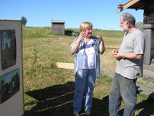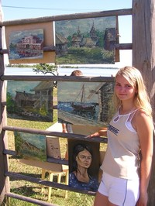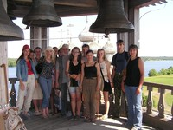
В рамках мезуйно-образовательного проекта «Летний университет на о. Кижи» с 9 по 15 июля на острове успешно прошла I сессия летнего университета 2005 года.
Проект Летнего университета стартовал в 2003 г., автор и научный руководитель проекта заместитель директора по информационной, образовательной деятельности и связям с общественностью Л. В. Шилова. Проект направлен на активное использование образовательного потенциала историко-культурного и природного наследия, среды острова Кижи в процессе формирования специалиста XXI века как человека гуманитарного и гуманистического, творческого субъекта культуры.
Тема сессии, заявленная по проекту Карельского государственного педагогического университета,— учебная специализированная практика «Пленэр на острове Кижи». Это первый студенческий пленэр на острове. Проект учебной практики был представлен группой студентов 3 курса отделения изобразительного искусства и дизайна факультета технологий и предпринимательства под руководством старшего преподавателя педуниверситета, художника Б. Топурия. Идея пленэра нашла поддержку, и между музеем-заповедником «Кижи» и КГПУ был заключен договор о творческом сотрудничестве на проведение учебной практики в летнем университете музея-заповедника.
Программа сессии была разработана, исходя из методики погружения в культуру и включала три сквозных тематических блока: «Историко-культурное наследие острова Кижи», «Пленэр» и «Психологический мониторинг».
Пребывание на острове, практическое знакомство с памятниками деревянной архитектуры мирового значения и музейными коллекциями в условиях непосредственного воздействия историко-культурной и природной среды острова явилось творческой средой для активной работы студентов. Итоговая трехчасовая выставка под открытым небом «Образы острова Кижи» вызвала живой интерес у жителей, гостей острова и сотрудников музея. На территории Летней музейно-этнографической школы в деревне Ямка их вниманию были представлены живописные работы участников пленэра — десяти начинающих художников и одного педагога — профессионального. В этих работах в художественной форме отразилось восприятие историко-культурного и природного пространства острова. На открытии выставки руководитель пленэра — грузинский художник Бадри Отарович Топурия, с 1994 года связавший свою жизнь с Карелией, подарил музею одну из своих картин, написанных на острове. Творческие результаты пленэра на острове Кижи превзошли его ожидания как педагога — за семь дней пленэра студентами написано около семидесяти работ. Реставратор и хранитель коллекции древнерусской живописи музея Г. И. Фролова отметила три представленные на выставке работы как достойные быть принятыми в фонды музея-заповедника на постоянное хранение. Оценка специалиста обрадовала и вдохновила авторов этих работ — Екатерину Никутьеву и Анну Кочетову.
На открытии выставки поощрительными подарками по итогам мини-конкурса на эскиз логотипа музея-заповедника «Кижи» были отмечены авторы, в работах которых содержались новые оригинальные идее.
Участники пленэра познакомились не только с памятниками культовой и гражданской архитектуры острова, но и с многообразием этнографических предметов с различных территорий Карелии, представленных в экспозициях и хранимых в запасниках музея. Участникам сессии предоставилась возможность побывать в Преображенской церкви, с колокольни им открылась панорама острова, Пудожский сектор предстал берендеевым царством, а путешествие по экологической тропе помогло раскрыть секреты природной уникальности острова. Психологический мониторинг показал, что наибольшее влияние на участников пленэра за время пребывания на острове оказали красота, гармония природы и архитектуры, общение с сотрудниками музея, особая эмоциональная атмосфера и общение друг с другом. Молодых художников очаровал остров как идеальное место для проведения пленэра, который может длиться не два-три часа как в городе, а все двадцать четыре…
Самые яркие впечатления нашли свое отражение и в синквейнах (стихотворных пятистишиях) о «долгих дорогах» острова, пропитанных шунгитовой пылью, «высокой звонкой» колокольне, «прохладной бирюзовой» воде и людях, работающих и живущих на острове:
Люди. Яркие, нестандартные. Одаривают, озаряют, искрятся. Озаряют своей внутренней красотой, богатством окружающую действительность. Индивидуальность.
Студенты не только плодотворно поработали и выросли профессионально, они еще отдохнули и загорели и по-новому посмотрели на себя. Открыли знакомый с детства, всемирно известный, но только СВОЙ ОСТРОВ — Кижи.
Лиана Степанова, куратор сессии Летнего Университета
Сегодня в Лекционно-выставочном комплексе музея-заповедника "Кижи" открывается выставка детских и молодежных творческих работ "Кижи - остров открытий"
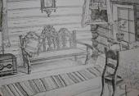
Интерьерная зарисовка
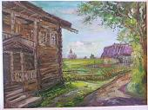
Картина - дар Б.Топурия музею
3 марта в Лекционно-выставочном комплексе музея-заповедника "Кижи" (Петрозаводск, ул. Федосовой, 19) в 15 часов открывается выставка "Кижи - остров открытий", которая позволит посетителям прикоснуться к творчеству молодого поколения 21 века. Выставка представляет детские и студенческие работы, интерпретирующие тему народной культуры, историко-культурное наследие острова Кижи и Заонежья.
Выставка "Кижи - остров открытий" создана по результатам трех долгосрочных социокультурных музейно-образовательных проектов: "Республиканский детский музейный праздник "Кижи - мастерская детства", "Республиканская летняя детская музейно-этнографическая школа на о. Кижи", "Летний Университет". Эти проекты действуют в рамках Республиканского детского музейного центра, созданного 12 лет назад при музее-заповеднике "Кижи". За эти годы в музейно-образовательных программах, выставках и конкурсах РДМЦ приняли участие около 500 тысяч детей и взрослых. Это значит, что каждый из них пополнил личный культурный багаж, прикоснулся к культуре и наследию Кижей, а многие из них воплотили свои впечатления в творчестве.
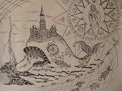
Одна из работ студентов Славянского института
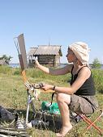
Остров Кижи. Деревня Ямка. На пленэре
Кижи - это место, где великолепно сочетается все: памятники деревянного зодчества, созданные руками человека, природа острова, люди, которые хранят духовную культуру народа Заонежья. На острове ребенок попадает в необычный для него мир, где все взаимосвязано и воздействует на его чувства. Атмосфера острова воодушевляет ребенка и вдохновляет его на создание творческих работ. Основная цель образовательных проектов музея состоит в том, чтобы разбудить в ребенке творческую энергию, желание участвовать, быть субъектом культуры, а не просто наблюдать и слушать. Главное - помочь молодому поколению постигать историю и культуру через собственный опыт сопричастности.
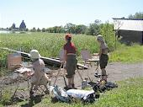
Остров Кижи. Студенческий пленэр
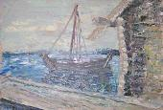
Работа Екатерины Никутьевой, студентки КГПУ
Работы, представленные на выставке, - результат открытий, сделанных учащимися и студентами на заповедном острове. На выставку отобрано более 100 творческих работ победителей и участников многолетних детских музейных праздников: изобразительные работы, панно из дерева, резьба по дереву, аппликации с изображением часовен, роспись по дереву, погремушки, триптих в технике батик, керамические колокольчики, лоскутное одеяло с изображением церквей, икона на бересте, мешочки для просфоры, пасхальные яйца (бисероплетение), куклы, вышивка.
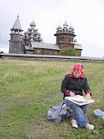
Студентка Славянского института на пленэре
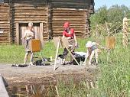
Студенты КГПУ за работой
На выставке также представлены изобразительные работы, написанные на острове петрозаводскими студентами. Летом 2005 года впервые в Кижах прошли два пленэра, в которых приняли участие студенты из Карельского государственного педагогического университета и Петрозаводского филиала Международного славянского института. Творческим результатом пленэров стали около семидесяти живописных работ и более 250 графических эскизов, зарисовок памятников деревянного зодчества и их деталей, предметов быта, интерьерных зарисовок. Одну из своих картин, написанных во время пребывания на острове, музею подарил старший преподаватель педуниверситета, художник Бадри Топурия. Участниками выставки стали и маленькие художники детской музейной художественной студии "Кижская палитра", которые тоже провели на острове недельный пленэр. Самой молодой художнице - Ксении Вайтович - всего 6 лет. Несмотря на столь юный возраст Ксюша выставила две работы, представив свой собственный взгляд на кижскую архитектуру.
Авторы выставки попытались выделить основные источники детского вдохновения - архитектуру, природу, духовную и материальную культуру острова Кижи. И, исходя из этого, выставка приобрела необычную структуру. Каждый раздел выставки оформлен определенным цветом (природа - зеленый цвет, духовная культура - голубой, Кижский архитектурный ансамбль - желтый, материальная культура - красный). В центре выставочного зала расположилась интерактивная часть экспозиции. Внутреннее пространство "комнаты открытий" разделено на четыре части, где находятся знаковые предметы по каждому разделу выставки (лемех - символ деревянного зодчества; цветок, веточка, сосновые шишки - природа; икона - олицетворение духовной культуры, прялка или веретено - обозначают быт).
В процессе игрового занятия-экскурсии на выставке ребенок, знакомясь с творческими работами, получит представление о многих традиционных предметах крестьянского быта, о народных обычаях, познакомится с устным народным творчеством. А арсенале интерактивного занятия: активный диалог, игра-пантомима "Отгадай животное", игра с пазлами, зарисовки на мольбертах. Дети получат возможность попробовать свои силы в хозяйственно-бытовых процессах (например, в глажении белья рубелем и скалкой). В игровые занятия включены прослушивание записей сказок, плачей в исполнении И.А.Федосовой, звуки природы (аудиозапись). Именно такие выставки дают возможность узнать и понять свою историю, народные традиции.
В конце знакомства с выставкой посетители смогут написать свои пожелания острову, отметить лучшие работы.
Галерея портретов современников различных национальностей, живущих в Карелии, представлены на необычной выставке молодых художников
ПЕТРОЗАВОДСК, 10 декабря. /Корр. СПБ-ТАСС Сергей Куликаев/. Портреты современников - проживающих в Карелии людей различных национальностей - представлены на необычной выставке молодых художников. Она открылась в Петрозаводске в рамках международного фестиваля "Национальная палитра Карелии-2005" и называется "Единство непохожих".
Как рассказал корр. СПБ-ТАСС старший преподаватель кафедры изобразительного искусства и дизайна Карельского педагогического университета, член Союза художников России Бадри Топурия, в северной республике дружно живут представители более 100 различных национальностей народов Российской Федерации, а люди, позировавшие молодым художникам, действительно непохожи друг на друга. Но объединяет этих людей любовь к родному краю, уважительное отношение друг к другу. Практически все общества национальных культур северного края откликнулись на приглашение участвовать в необычной выставке.
Организаторы - министерство культуры республики, Карельский центр национальных культур и авторы представленных работ - студенты 4-го и 5-го курсов факультета технологии и предпринимательства Карельского педагогического университета - считают, что выставка послужит укреплению межнациональной солидарности и развитию добрососедских отношений между проживающими в Карелии представителями различных народов.

Как к нам проехать?
ПЛЕНЭР СТУДЕНТОВ-ХУДОЖНИКОВ
В ЗАПОВЕДНИКЕ «КИВАЧ»
В период с 22.06.12. по 27.06.12. в заповеднике проходила летняя практика (пленэр) студентов кафедры Изобразительного Искусства и Дизайна Карельской Государственной Педагогической Академии.
Десятилетиями «Кивач» принимает у себя студентов, обучает и воспитывает, снискав звание «кузнецы научных кадров» Республики Карелия. Прежде всего, здесь проходят практику студенты-биологи ПетрГУ и КГПА. Однако в последнее десятилетие к ним присоединились будущие деятели туристической сферы — студенты соответствующих институтов и кафедр, а также творческая молодёжь, ибо природа заповедника притягивает к себе и вдохновляет одарённых людей.
Участниками этой июньской практики стали студенты КГПА — Алёна Камаева, Екатерина Юдина, Маргарита Иванчикова, Иван Туманов и выпускники Академии этого года — Аполлинария Двуреченская и Виктор Красулин.
Невзирая на дождливую погоду, ребята потрудились на славу. Используя каждый проблеск света в обложной облачности, они успели запечатлеть и первый гриб, выросший на опушке, и разноцветные аквилегии, украшающие дендрарий. Не обошли вниманием царственные золотистые лилии в цветнике сотрудников заповедника и баньку, притулившуюся у реки. Немало живописной натуры предоставила студентам река Суна, каждый поворот которой не повторим, а один участок не похож на другой. Она, то бурная и игривая, то тихая и томная. Ну и, конечно, водопад Кивач не остался в стороне. Он был не простым объектом для начинающих художников, но под руководством замечательного руководителя, известного художника Бадри Топурия, и это оказалось по плечу.
Неожиданные открытия, так характерные для жизни на природе, подстерегали юные дарования на каждом шагу. То воронёнок, ещё не умеющий летать, подойдёт познакомиться, то заяц выскачет на дорожку прямо перед носом и, ничуть не смущаясь, поскачет рядом по своим делам. Всё это не только расширяло экологический кругозор ребят, но и служило бесценным опытом для будущей творческой деятельности.
В конце пленэра была устроена традиционная выставка написанных полотен, с которыми с удовольствием познакомились, как сотрудники заповедника, так и приезжающие на водопад туристы.

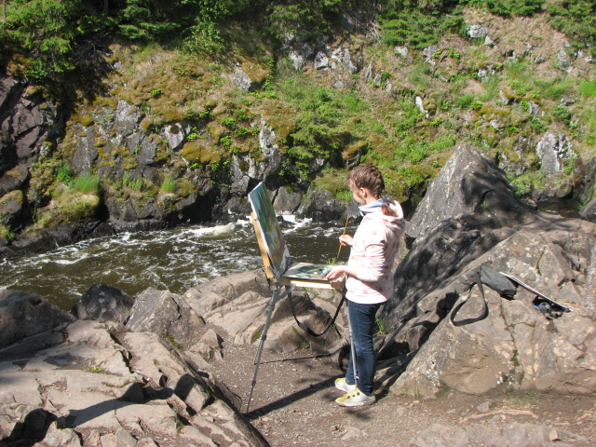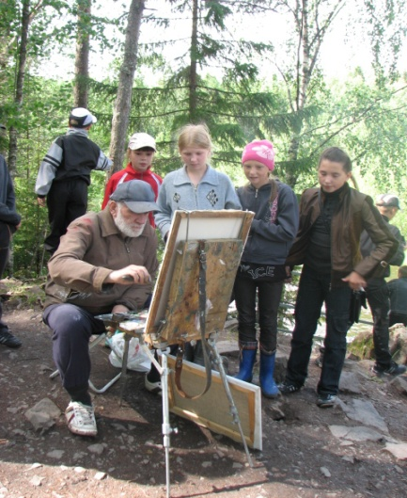
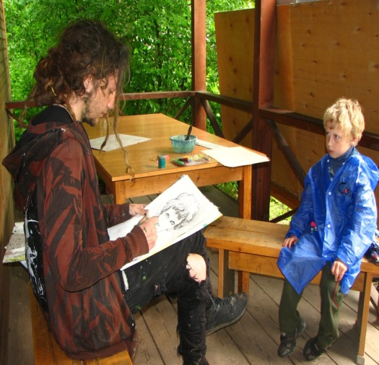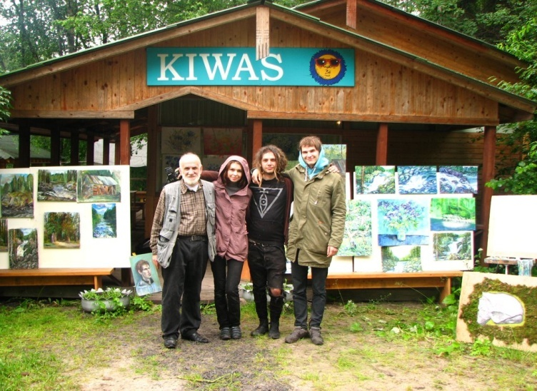

© 2012 ФГБУ «Государственный заповедник „Кивач“»
С 17 по 22 июня на территории заповедника «Кивач» проходили пленэрную практику студенты первого курса кафедры изобразительного искусства и дизайна института педагогики и психологии ПетрГУ. Руководитель группы – Бадри Отарович Топурия, известный художник с мировым именем, на протяжении десяти лет привозит юные дарования именно в «Кивач».
Пленэр – работа художника на открытом воздухе. Процесс это сложный, так как в природе постоянно меняются условия. По словам Бадри Отаровича, заповедник является идеальным местом для прохождения пленэрной практики, так как здесь студентов ничего не отвлекает и можно работать по 14 часов. Почти все задания, необходимые для прохождения практики, можно отработать в заповеднике. Студенты учились писать небо, воду, камни, пейзажи, растения, участвовали в мастер-классах. Б.О. Топурия отметил, что практика на территории заповедника является лакмусовой бумажкой для выявления талантливых и трудолюбивых ребят. Как рассказали сами студенты, рисовать на территории заповедника им понравилось, ведь здесь много интересных ландшафтных объектов в первозданном виде. Ребята отработали техники рисования, закрепили полученные знания, многие из студентов хотели бы вернуться в заповедник еще раз.
В день окончания пленэра студенты организовали выставку работ. Их практика продолжится в Шотозере, а итоги будут подведены в декабре.
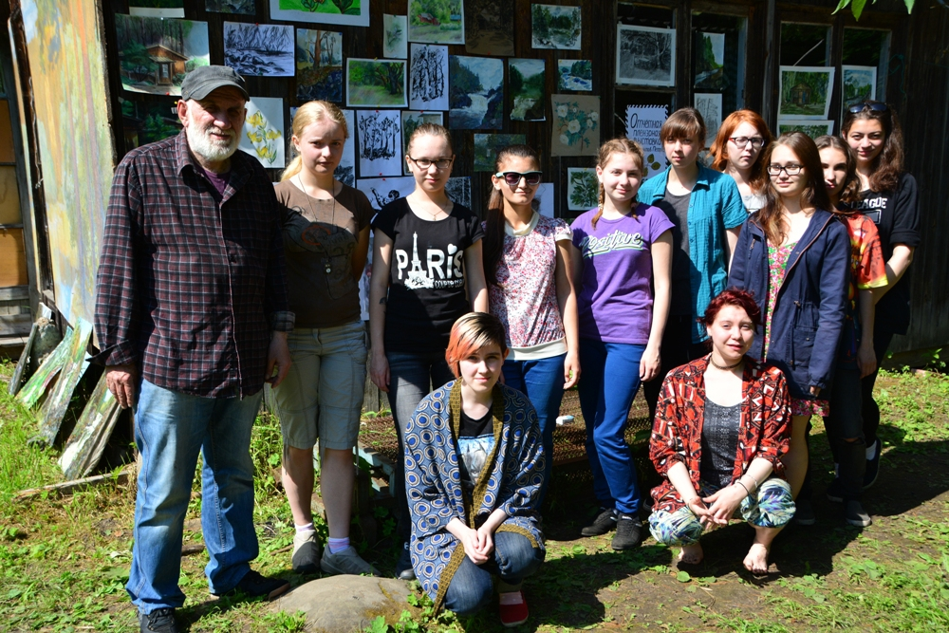
А. Холодова, специалист отдела экологического просвещения
Фотографии можно посмотреть в альбоме нашей группы https://vk.com/zapkivach?z=album-19303848_233159613

Пленэр начинающих художников
С 15 июня на территории заповедника проходил очередной, ставший уже традиционным, пленэр начинающих художников. На этот раз у нас побывали студенты 1-го курса художественно-графического факультета Петрозаводского университета. В течение недели молодые художники вместе со своим руководителем, давним другом заповедника «Кивач» Бадри Отаровичем Топурия, имели возможность работать и творить около знаменитого на весь мир водопада.
Несомненно, полноводный и мощный в это время года водопад, расцветающая природа, белые ночи вдохновляли пробующих свои силы юных художников. Рисующих студентов можно было встретить как у створа водопада, так и в Музее природы, но, как известно, творчество не терпит суеты, поэтому работы создавались кропотливо и тщательно.
Эстафету юных совсем скоро продолжат более опытные художники, традиционный «взрослый» пленэр состоится в августе. Мы ждем в гости художников из Санкт- Петербурга, Петрозаводска, Кондопоги и других городов России.
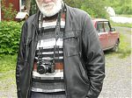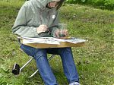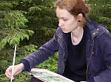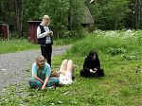
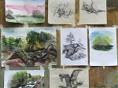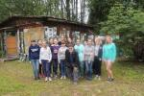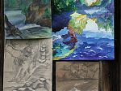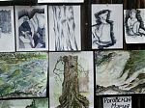

Учебная летняя практика-пленэр в заповеднике «Кивач» с 15 по 22 июня 2015
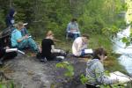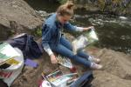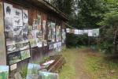

Конкурс "Роспись садовой калитки" 27.06.2015 г. в праздник Дня города (Петрозаводск)

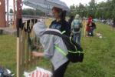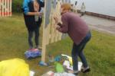

Учебная летняя практика-пленэр в Шотозеро с 6 по 13 июля 2015 г.
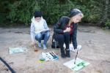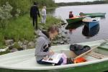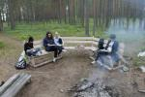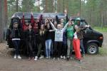

Студенты ПетрГУ на пленэре в Шотозеро
12 июля 2016 года
46 студентов 1, 2, 3-го курсов кафедры изобразительного искусства и дизайна института педагогики и психологии ПетрГУ прошли пленэрную практику в летнем спортивно-оздоровительном лагере "Шотозеро".
Под руководством известных художников старшего преподавателя кафедры Бадри Топурии и доцента кафедры Валерия Кошелева молодые творцы выполнили около 300 работ: рисунки, наброски и этюды.
Во время практики молодые художники не только оттачивали свое мастерство, но и перенимали опыт. Студенты посетили мастер-класс по акварели, который дал председатель союза художников Карелии, заслуженный художник России Владимир Баландин.
Источник: https://petrsu.ru/news/2016/31038/studenty-petrgu-na-p#t20c

Галерея авторских работ
Вахтанг Кикабидзе х.м.50х30 1995г Грузинский песня «Криманчули»х.м 50х70
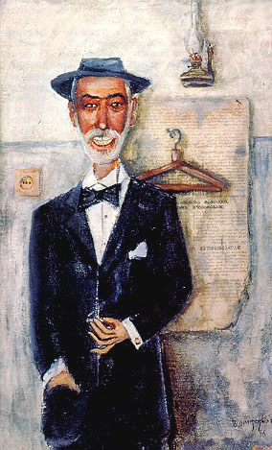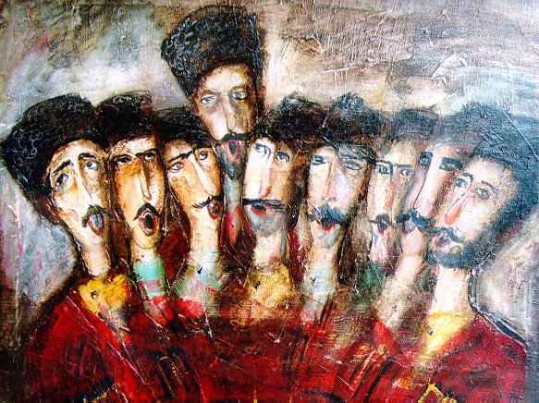

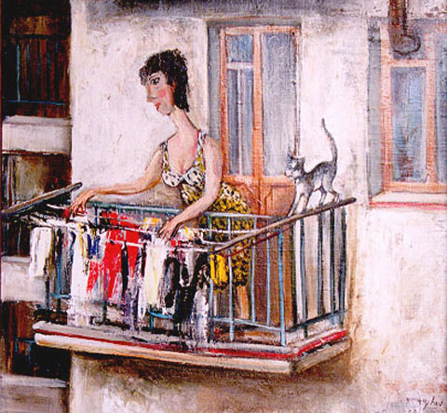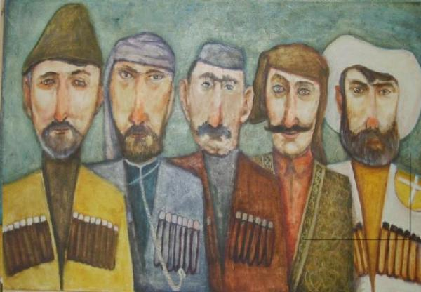
Соседка х.м.58х58 1995г. Старые Грузины 60х130

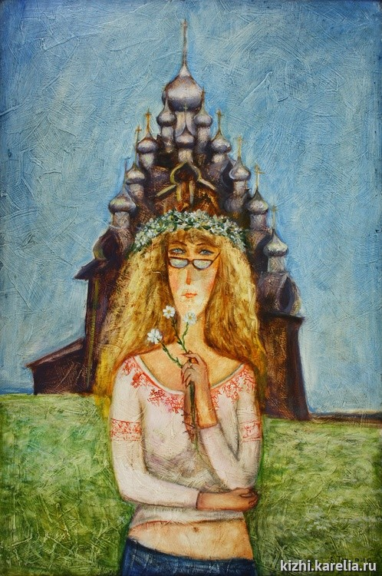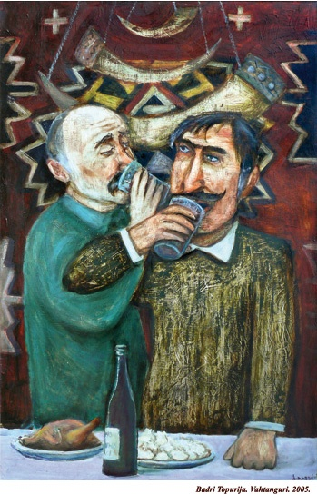
Карелочка 90х70 х.м. Вахтангури 90х58 двп.м.
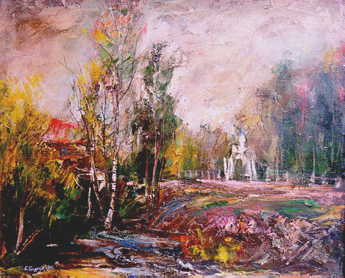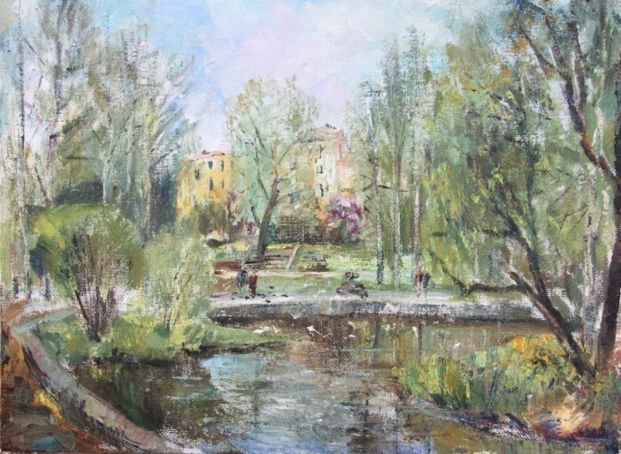
Осень 50х70х.м. Городская парк 50х70 х.м. 2015
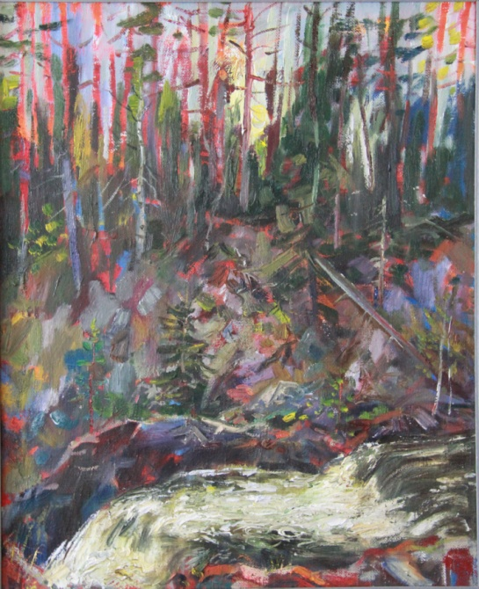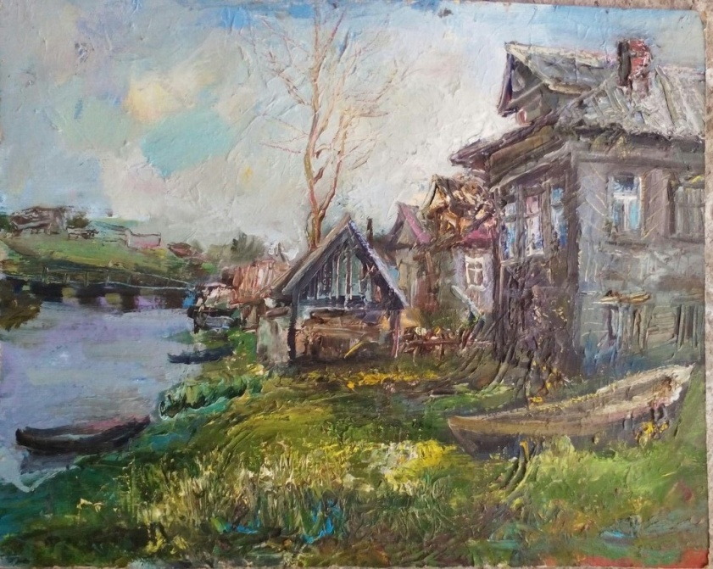
Водопад Кивач 70х58 х.м. Дер.Нюхча(Беломорский район) 40х50

